# 整合MyBatisPlus

## 基本整合

1. 导入MyBatisPlus依赖

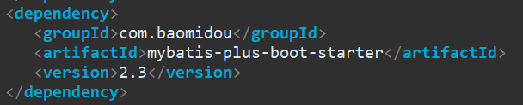

注：使用MyBatisPlus的前提需要导入数据库相关依赖，如mysql驱动包、数据源包等。

1. 指定Mapper文件的位置

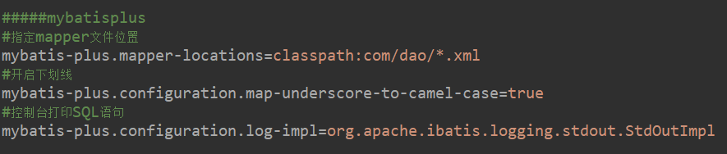

到此就可以创建映射器，实现BaseMapper接口后然后使用MyBatisPlus了。